**MAPA**

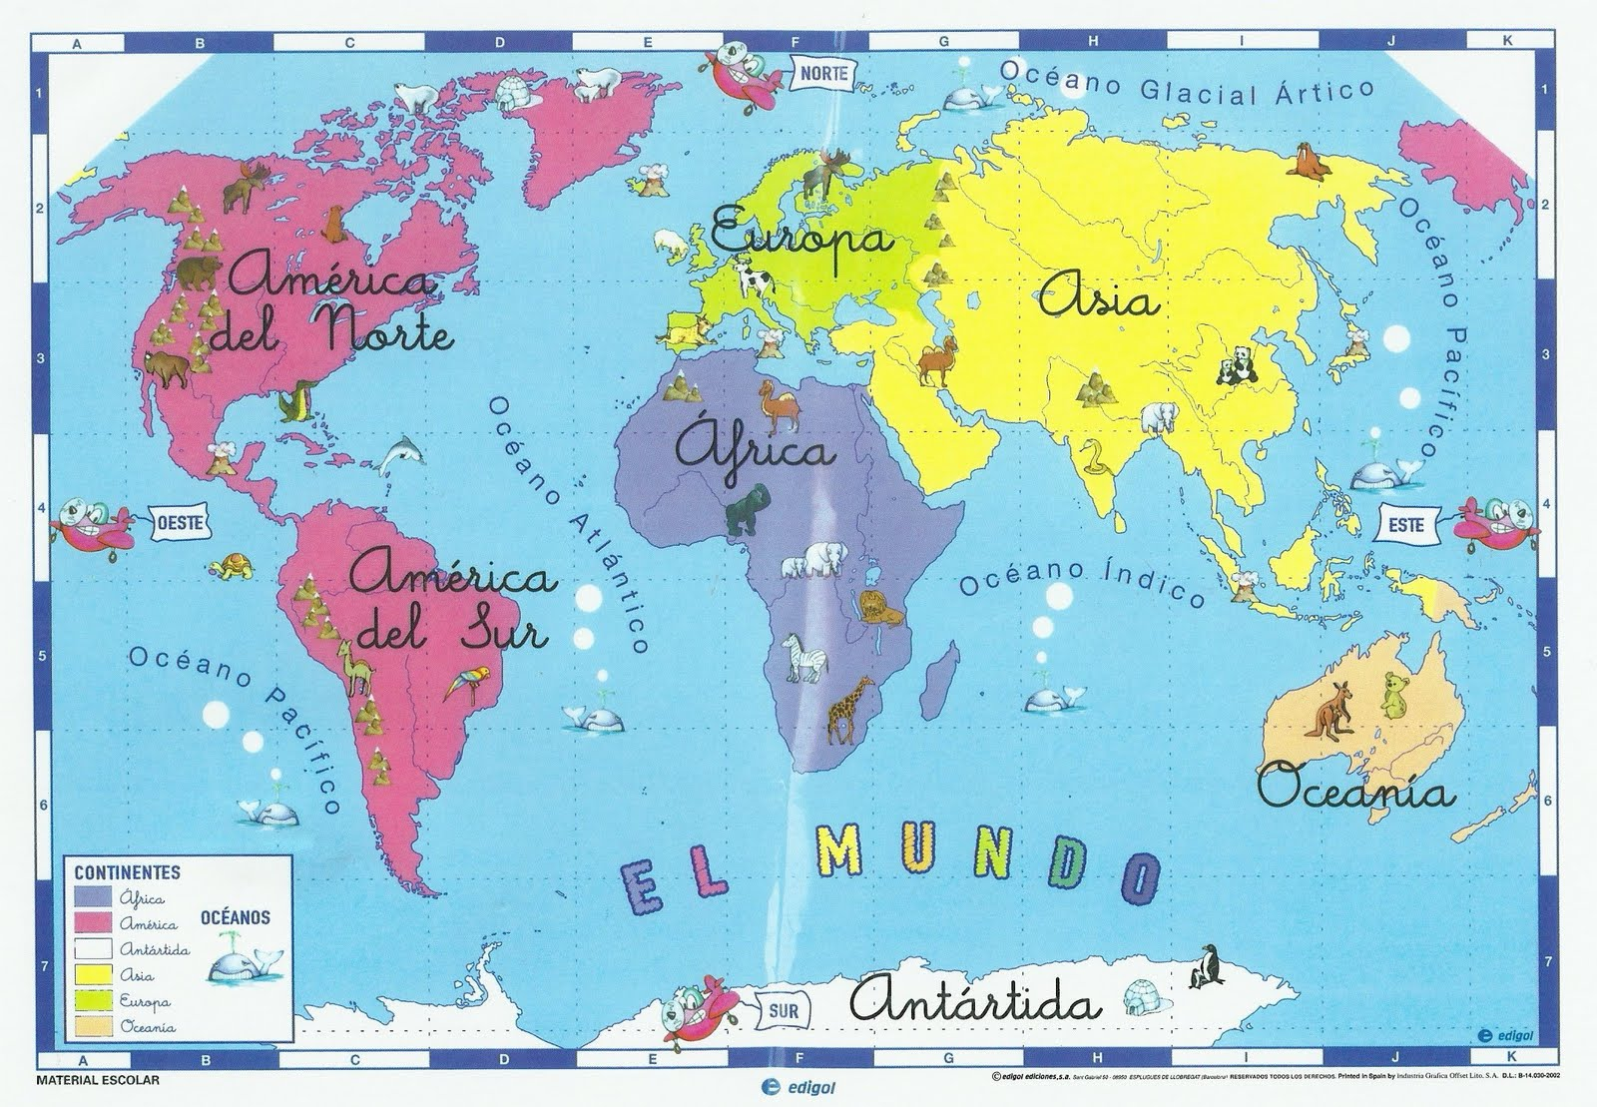

**DESARROLLO REGIONAL**

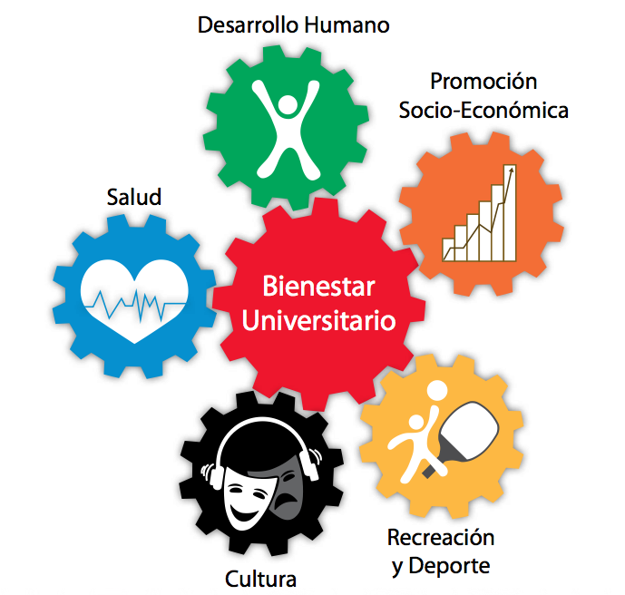

**REGION**

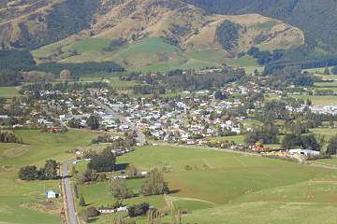

Búsqueda de bienestar de un pueblo y para un pueblo, son todos aquellas acciones que se llevan a cabo para consolidar una economía prospera, equitativa; que permitan obtener los bienes propios y garantizar el bienestar en otros ámbitos como el laboral, salud, educación etc.

Espacios geográficos que habitan en comunidades y que están dominadas por características comunes tales como cultura, costumbres, tradiciones, dialectos y formas de organización.

Es la información que se obtiene de la relación Sujeto – Objeto

**CONOCIMIENTO**

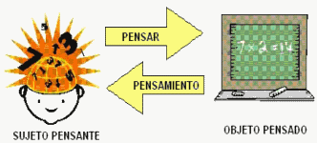

Representación gráfica.

**MAPAS DE CONOCIMIENTO REGIONAL**